**Отчет по госномеру: В733HB77**

**Базовая информация**

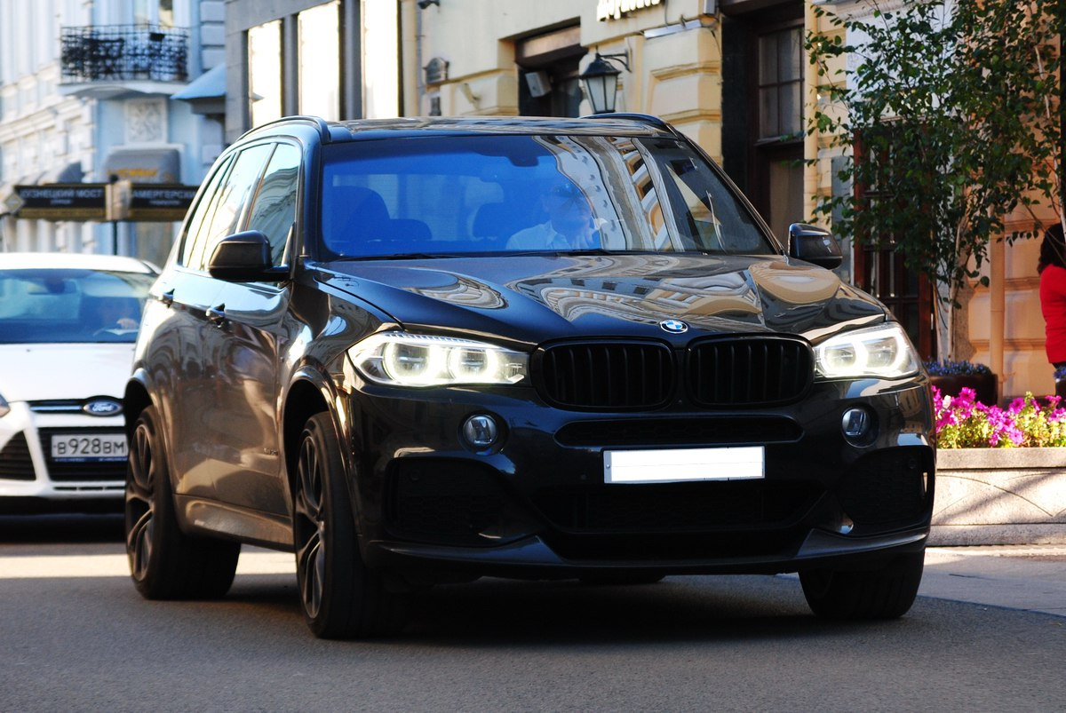

Фото добавлено пользователем

*Госномер: В733НВ77*

г. Москва

*VIN: WBSKT610100R52340*

Марка, модель: **БМВ Х5 М**

Год выпуска: **2015**

Категория транспортного средства: **В**

Кузов: WВSКТ610100R52340

Цвет: **ЧЕРНЫЙ**

Рабочий объем (см3): **4395.0**

Мощность: **575 л.с. / 423 кВт**

№ двигателя: **20811184**

Тип: **Легковые автомобили универсал**

👮 **Периоды владения транспортным средством**

*Количество владельцев: 1*



**Возраст машины: 3 года**

C 05.10.2015 по настоящее время, 2 года 356 дней, Физическое лицо, регистрация новых, произведенных в России или везенных, а также ввезенных в Россию бывших в эксплуатации

**История регистрационных действий**

🚘 Госномер: В733МР77

Машина: **БМВ Х5 М (ЧЕРНЫЙ)**

Дата операции: **05.10.2015**

Год машины: **2015**

Владелец: **РЫКОВ ИЛЬЯ НИКОЛАЕВИЧ**

Год рождения владельца: **1982**

Телефон: 89165553456

 СТС: 7736 732976

 ПТС: **УР 714076 ОТ 14.09.2015**

Стоимость покупки: **8 422 000 руб.**

**Данные об участии в ДТП**

✅ Записи о дорожно-транспортных происшествиях не найдены.

**Пройденные техосмотры (ЕАИСТО)**

На текущий момент информация о ТО в базе ЕАИСТО не найдена.

**Отчет о проверке в CarPrice**

Не найден.

☔ **ОСАГО**

Сведения о договоре ОСАГО с указанными реквизитами не найдены, но это не является основаниям для отказа в получении выплаты.

**Найденные объявления**

Объявлений с указаным VIN и связанных с ним госномеров не найдено

**Нахождение в розыске**

✅ По указанному VIN не найдена информация о розыске транспортного средства.

**Наличие ограничений**

✅ По указанному VIN не найдена информация об ограничениях.

**Реестр залогов**

✅ В реестре залогов запись с указанным VIN не найдена.

🔨 **Судебные решения**

✅ Судебных решений в верховном и арбитражном судах не найдено.

**Использование в качестве такси**

🚕 Информация о наличии разрешения на осуществление деятельности по перевозке пассажиров не найдена.

🅿️ **Парковка в г. Москва**

*Найдено парковочный сессий: 417*

79165553456, парковка №3003, 28.02.2018 13:30, продолжительность: 0:05

79165553456, парковка №3003, 27.02.2018 16:40, продолжительность: 2:00:00

79165553456, парковка №0303, 27.02.2018 09:28, продолжительность: 23:34

79165553456, парковка №0304, 26.02.2018 17:58, продолжительность: 20:24

79165553456, парковка №0304, 26.02.2018 17:47, продолжительность: 7:31

79165553456, парковка №2104, 26.02.2018 11:38, продолжительность: 54:46:00

79165553456, парковка №2104, 26.02.2018 10:20, продолжительность: 1:00:00

79165553456, парковка №3003, 13.02.2018 14:12, продолжительность: 1:20:09

79165553456, парковка №2101, 08.02.2018 10:35, продолжительность: 50:59

79165553456, парковка №2101, 08.02.2018 10:35, продолжительность: 50:59:00

79165553456, парковка №0303, 08.02.2018 09:31, продолжительность: 53:17

79165553456, парковка №0303, 08.02.2018 09:31, продолжительность: 53:17:00

79165553456, парковка №0303, 08.02.2018 08:53, продолжительность: 38:00

79165553456, парковка №0303, 08.02.2018 08:53, продолжительность: 38:00:00

79165553456, парковка №0304, 08.02.2018 08:27, продолжительность: 08:27

79165553456, парковка №0304, 08.02.2018 08:27, продолжительность: 8:27

79165553456, парковка №0303, 07.02.2018 18:37, продолжительность: 1:00:00

79165553456, парковка №0303, 07.02.2018 18:37, продолжительность: 1:00:00

79165553456, парковка №2109, 17.11.2017 13:41, продолжительность: 1:00:00

79165553456, парковка №3208, 16.11.2017 15:08, продолжительность: 18:00

79165553456, парковка №3207, 13.11.2017 15:11, продолжительность: 1:00:00

79165553456, парковка №0305, 02.11.2017 08:26, продолжительность: 1:00:00

79165553456, парковка №0304, 18.10.2017 17:09, продолжительность: 18:43

79165553456, парковка №0305, 18.10.2017 15:42, продолжительность: 1:00:00

79165553456, парковка №0305, 16.10.2017 09:27, продолжительность: 1:00:00

Внимание! В отчет были включены не все парковочные сессии, весь список можно посмотреть тут.

**Данные по VIN**

Идентификационный номер: **WBSKT610100R52340**

Контрольный символ: **успешно прошёл проверку**

Марка: **BMW**Модель:

**X5 M**Код модели:

**F15**Тип транспортного средства: **легковой автомобиль**

Начало производства: **01.08.2013**

Окончание производства: **производится по настоящее время**

Серия двигателя: **S63B44TÜ**

Тип двигателя: **бензиновый двигатель с двухступенчатым турбонаддувом**

Объём двигателя, куб.см: **4395**

Компоновка двигателя: **V8**

Мощность: **423kW@6000-6500**

Крутящий момент: **750Nm@2200-5000**

Стандарт определения мощности и момента: **DIN**

Соответствие экологическим нормам: **Euro 6**

Расход топлива: **11.1**

Степень сжатия: **10**

Дополнительная информация: **Valvetronic**

Страна происхождения: **ФРГ**

Рынок сбыта: **Европа**

Производитель: **BMW Motorsport GmbH**

Адрес производителя: **Munchen Germany F.R., Munchen, Germany**

Вебсайт производителя: **http://www.bmw.com/com/en/**

**Фото**

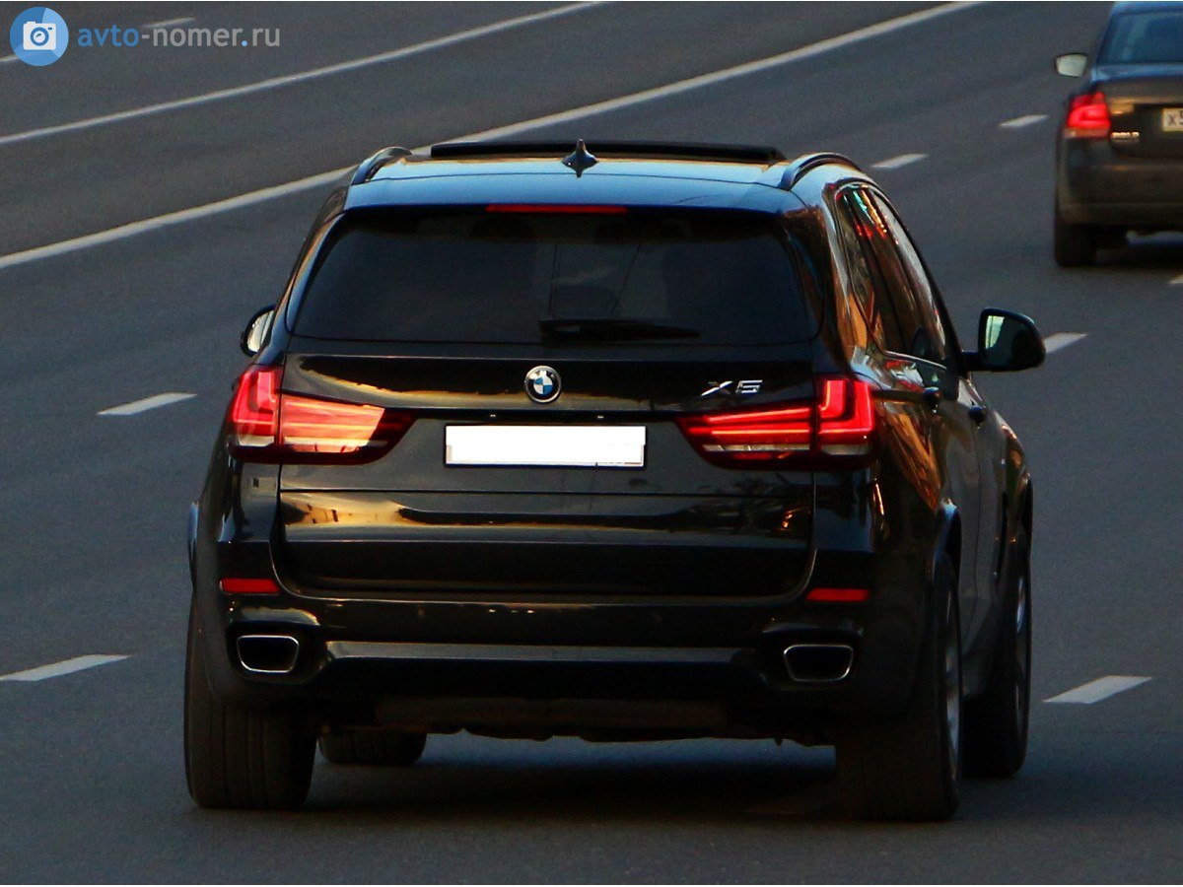

BMW X5, 20.08.2015 20:36

Номер отчета: 4756029

Дата отчета: 26.09.2018 12:07:45